2020年高考物理100考点最新模拟题千题精练
第四部分 曲线运动
专题4.9斜抛运动问题（提高篇）
一．选择题
1.（2019浙江绿色联盟模拟）有一种射水鱼能将嘴探出至水面处向空中射水，射出的水在空中画出一条优美的大弧线后落在距射出点0.4m处，水能上升的最大高度为1.0m，射水鱼在寻找食物时发现在距水面1.0m的树叶上有一小昆虫，它选择适当位置射水后恰好射中。若忽略水在空气中所受的阻力，取g＝10m/s²，则下列有关描述正确的是（ ）
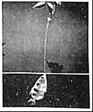
A．它射水的速度约为m/s B．它射水的速度约为m/s
C．它射水方向与水平面夹角的正切值为10 D．它射水方向与水平面夹角的正切值为5
【参考答案】C。
【名师解析】根据竖直方向的竖直上抛运动求解竖直方向的初速度和运动时间，再求出水平方向的初速度，然后进行速度的合成；根据tanθ＝求解正切值。
水能上升的最大高度为1.0m，则上升速度为：v_{y}＝＝m/s＝2m/s，上升时间为：t＝＝0.2s，则水平速度为：v_{x}＝＝m/s，射水的速度为：v＝＝m/s，故AB错误；它射水方向与水平面夹角为θ，则有：tanθ＝＝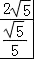＝10，故C正确、D错误。
【关键点拨】本题主要是考查了斜上抛运动的规律，知道斜上抛运动可以分解为水平方向的匀速直线运动和竖直方向的竖直上抛运动，结合运动学公式灵活求解。
2．（3分）（2019江苏宿迁期末）如图所示，某人在水平地面上的C点射击竖直墙靶，墙靶上标一根水平线MN．射击者两次以初速度v₀射出子弹，恰好水平击中关于z轴对称的A、B两点。忽略空气阻力，则两次子弹（ ）
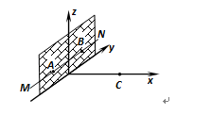
A．在空中飞行的时间不同 B．击中A、B点时速度相同
C．射击时的瞄准点分别是A、B D．射出枪筒时，初速度与水平方向夹角相同
【参考答案】D
【名师解析】由于初速度大小相等，击中的位置A、B关于Z轴对称，可知子弹在飞行过程中下落的高度相同，射出枪筒时，初速度与水平方向夹角相同，初速度在竖直方向的分量相同，则根据h＝v_{y}t+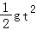可知在空中飞行的时间相等，故A错误，D正确；击中A、B点时速度大小相等，方向不同，故B错误；由于子弹在飞行过程中竖直方向的加速度为g，如果瞄准点分别是A、B，则一定会偏离A或B点，故C错误。
3(2019江苏常州期末)小孩站在岸边向湖面依次抛出三石子，三次的轨迹如图所示，最高点在同一水平线上。假设三个石子质量相同，忽略空气阻力的影响，下列说法中正确的是（ ）
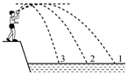
A．三个石子在最高点时速度相等
B．沿轨迹3运动的石子落水时速度最小
C．沿轨迹1运动的石子在空中运动时间最长
D．沿轨迹3运动的石子在落水时重力的功率最大
【参考答案】B
【名师解析】设任一石子初速度大小为v₀，初速度的竖直分量为v_{y}，水平分量为v_{x}，初速度与水平方向的夹角为α，上升的最大高度为h，运动时间为t，落地速度大小为v。取竖直向上方向为正方向，石子竖直方向上做匀减速直线运动，加速度为a＝﹣g，由0﹣v_{y}²＝﹣2gh，得： v_{y}＝，h相同，v_{y}相同，则三个石子初速度的竖直分量相同。由速度的分解知：v_{y}＝v₀sinα，由于α不同，所以v₀不同，沿路径1抛出时的小球的初速度最大，沿轨迹3落水的石子速度最小；由运动学公式有：h＝g（）²，则得：t＝2，则知三个石子运动的时间相等，则C错误；根据机械能守恒定律得知，三个石子落水时的速率不等，沿路径1抛出时的小球的初速度最大，沿轨迹3落水的小球速率最小；故B正确；三个石子在最高点时速度等于抛出时水平初速度，v_{y}相同，可知水平初速度不同，则三个石子在最高点时速度不同，故A错误；因三个石子初速度的竖直分量相同，则其落水时的竖直向的分速度相等，则重力的功率相同，则D错误。
4.(2018·江苏省南京市高三三模)抛出的铅球在空中运动轨迹如图所示，A、B为轨迹上等高的两点，铅球可视为质点，空气阻力不计。用v、E、E_{k}、P分别表示铅球的速率、机械能、动能和重力瞬时功率的大小，用t表示铅球在空中从A运动到B的时间，则下列图象中不正确的是( )
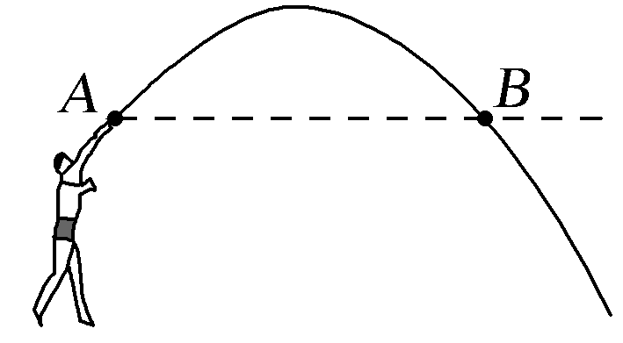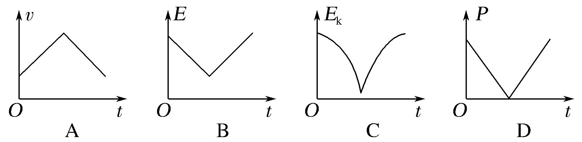
【参考答案】ABC
【参考答案】 铅球做斜上抛运动，空气阻力不计，机械能守恒，重力势能先增加后减小，故动能先减小后增加，速度先减小后增加，故选项A、B错误；以初始位置为零势能面，抛出时竖直速度为v_{y}，足球的机械能守恒，则E_{k}＝E－E_{p}＝E－mgh＝E－mgv_{y}t＋mg²t²，故选项C错误；速度的水平分量不变，竖直分量先减小到零，后反向增加，故根据P＝Gv_{y}＝mg²t，重力的功率先均匀减小后均匀增加，故选项D正确。选不正确的故选A、B、C。
5. （2018江苏扬州期末）某士兵练习迫击炮打靶，如图所示，第一次炮弹落点在目标A的右侧，第二次调整炮弹发射方向后恰好击中目标，忽略空气阻力的影响，每次炮弹发射速度大小相等，下列说法正确的是( )
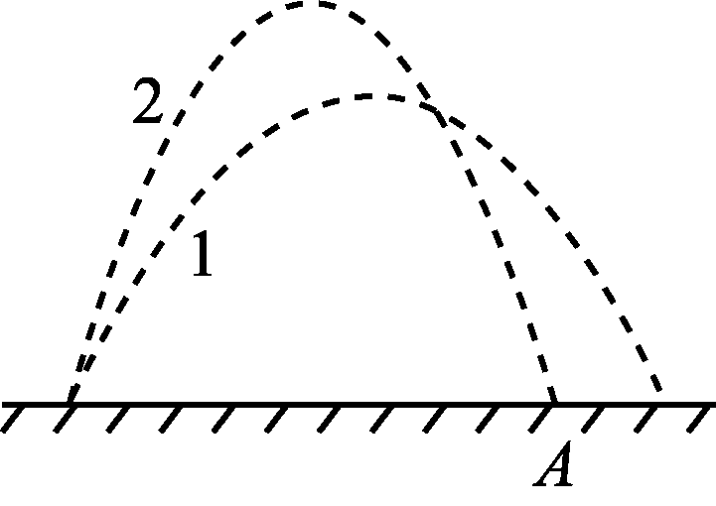
A. 第二次炮弹在空中运动时间较长 B. 两次炮弹在空中运动时间相等
C. 第二次炮弹落地速度较大 D. 第二次炮弹落地速度较小
【参考答案】A
【名师解析】斜抛运动可分解为水平方向的匀速直线运动和竖直方向的竖直上抛运动，炮弹发射后，竖直分速度较大，根据斜抛运动规律，第二次炮弹在空中运动时间较长，选项A正确。
6.（2018苏州调研）如图所示，某同学斜向上抛出一石块，空气阻力不计。下列关于石块在空中运动过程中的水平位移x、速率v、加速度a和重力的瞬时功率P随时间t变化的图象。正确的是（ ）
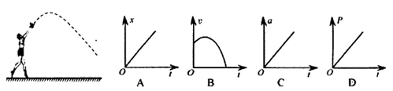
【参考答案】A
【名师解析】斜抛运动可分解为水平方向的匀速直线运动和竖直方向的竖直上抛运动，石块抛出后，根据斜抛运动规律，水平位移x=v0cosα·t，即x随时间t均匀增大，图象A正确。
7.一小球从水平地面以斜抛而出，最后又落回同一水平面，不计空气阻力，在下图中能正确表示速度矢量变化过程的是
A. 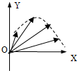 B. 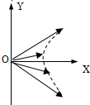 C. 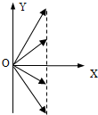 D. 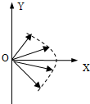
【参考答案】C
【名师解析】斜抛运动由于只受重力，水平速度保持不变，而竖直分速度均匀变化．根据可知，速度矢量的变化方向与加速度的方向相同，而斜抛运动的加速度为重力加速度g，故速度矢量的变化方向应沿竖直方向，所以速度矢量末端应在同一竖直线，故C正确；ABD错误．
【关键点拨】
斜抛运动在水平方向为匀速直线运动，竖直方向为竖直上抛运动；根据矢量的变化采用三角形法则可以得出正确答案．本题关键斜抛运动的性质，知道速度变化量与加速度方向相同，能灵活应用三角形及平行四边形法则进行分析解题．
8.车手要驾驶一辆汽车飞越宽度为d的河流在河岸左侧建起如图高为h、倾角为的斜坡，车手驾车从左侧冲上斜坡并从顶端飞出，接着无碰撞地落在右侧高为H、倾角为的斜坡上，顺利完成了飞越已知，当地重力加速度为g，汽车可看作质点，忽略车在空中运动时所受的空气阻力根据题设条件可以确定（ ）
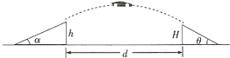
A. 汽车在左侧斜坡上加速的时间t B. 汽车离开左侧斜坡时的动能
C. 汽车在空中飞行的最大高度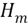 D. 两斜坡的倾角满足
【参考答案】CD
【名师解析】据题分析可知，汽车在左侧斜坡上运动情况未知，不能确定加速的时间t，故A错误．汽车的质量未知，根据动能表达式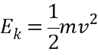，可知不能求出汽车离开左侧斜坡时的动能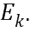故B错误．设汽车离开左侧斜面的速度大小为．根据水平方向的匀速直线运动有：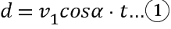
竖直方向的竖直上抛运动有：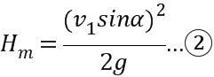
取竖直向上方向为正方向有：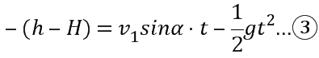
由两式可求得运动时间t和，由可求出最大高度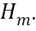故C正确．
根据速度的分解得：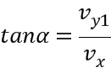，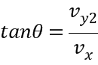
由于，竖直分速度关系为：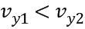，则得，故D正确．
【关键点拨】本题中汽车做斜上抛运动，汽车的质量不知，是不能确定汽车在左侧斜坡上加速的时间和动能；根据水平方向的分运动是匀速直线运动和竖直方向的分运动竖直上抛运动，由位移公式求解最大高度根据速度与斜面倾角的关系，确定与的关系．本题关键正确运用运动的分解法研究斜抛运动：水平方向的分运动是匀速直线运动，竖直方向的分运动竖直上抛运动，掌握运动学公式，结合已知条件求解相关的量．
9.愤怒的小鸟是风靡全球的2D画面游戏图甲，是通过调节发射小鸟的力度与角度达到轰击肥猪堡垒的目的现简化为图乙模型：假设小鸟从离草地高度为h处用弹弓抛射，初速度斜向上且与水平方向成角，肥猪的堡垒到抛射点水平距离为L，忽略空气阻力，重力加速度为将小鸟和肥猪堡垒均视为质点则（ ）
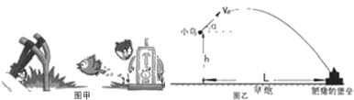
A. 当一定时，角越大，小鸟在空中运动时间越短
B. 当角一定时，越小，其水平射程越长
C. 小鸟从开始到上升到最高点的过程中增加的势能为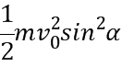
D. 若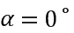，则要想击中目标，初速度应满足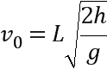
【参考答案】C
【名师解析】小鸟做抛体运动，运动的时间由竖直分运动决定，为：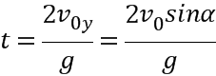；故当一定时，角越大，小鸟在空中运动时间越长；故A错误；小鸟做抛体运动，水平分运动是匀速直线运动，越小，运动的时间越短，水平分速度也越短，故水平射程越小，故B错误；小鸟从开始到上升到最高点的过程中增加的势能等于动能的减小量，为：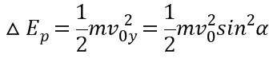，故C正确；若，小鸟做平抛运动，有：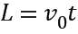 ，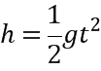 ，解得：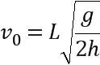
即要想击中目标，初速度应满足，故D错误；
【关键点拨】小鸟做抛体运动，将该运动沿着水平和竖直方向正交分解，水平分运动是匀速直线运动，竖直分运动是竖直上抛运动，竖直分运动决定运动的时间，水平分运动和时间决定射程．
本题关键是明确小鸟的运动性质，然后根据平行四边形定则将合运动正交分解，结合分运动的规律讨论即可．
10.如图所示，水平地面上不同位置的三个物体沿三条不同的路径抛出，最终落在同一点，三条路径的最高点是等高的，若忽略空气阻力的影响，下列说法中正确的是（ ）
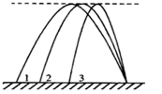
A. 三个物体抛出时初速度的水平分量相等
B. 三个物体抛出时初速度的竖直分量相等
C. 沿路径1抛出的物体在空中运动的时间最长
D. 沿路径3抛出的物体落地的速率最小
【参考答案】BD
【名师解析】设任一小球初速度大小为，初速度的竖直分量为，水平分量为，初速度与水平方向的夹角为，上升的最大高度为h，运动时间为t，落地速度大小为v．
由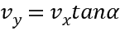，相同，不同，则不同，初速度水平分量不等，故A错误．
取竖直向上方向为正方向，小球竖直方向上做匀减速直线运动，加速度为：，
由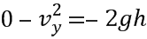，得：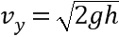，h相同，相同，则三个小球初速度的竖直分量相同故B正确．
斜抛运动具有对称性，以过最高点之后的平抛为研究阶段，由运动学公式有：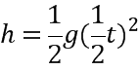，
则得：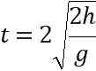，则知三个球运动的时间相等；故C错误．
落地速度为：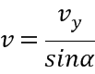，由于沿路径3抛出的物体角最大，故可知其落地速度最小，故D正确．
【关键点拨】．
三个小球都做斜抛运动，运用运动的分解法，将其运动分解为竖直和水平两个方向研究，水平方向做匀速直线运动，竖直方向做竖直上抛运动，根据运动学公式列式，再进行分析．对于斜抛运动，要能熟练运用运动的分解法进行分析，掌握相关的运动学公式是解题的基础．
11.一质量为100g的小球以初速度从O点斜抛射入空中，历经1s通过M点时的速度方向垂直于初速度方向，不计空气阻力，重力加速度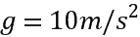，下列说法正确的是（ ）
A. M点为小球运动的最高点
B. 小球在M点的速度大小为
C. 初速度与水平方向的夹角的正弦
D. 从O点到M点的过程中动量的变化量大小为
【参考答案】BC
【名师解析】设小球的初速度与水平方向之间的夹角为，由于通过M点时的速度方向垂直于初速度方向，所以在N点小球与水平方向之间的夹角为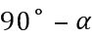，所以M点不是小球运动的最高点故A错误；
小球在抛出点：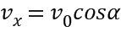，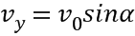；
设在M点的速度为v，则：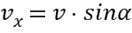，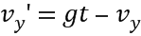
代入数据，联立得：，故BC正确；
该过程中小球动量的变化量等于重力的冲量，所以：故D错误．
【关键点拨】
将小球的初速度以及在M点的速度分解，结合几何关系即可求出夹角的正弦，然后判断出M是否为最高点，以及小球在M点的速度；根据动量定理求出动量的变化．
该题结合速度的合成与分解考查动量定理，解答的关键是正确分解小球的初速度以及小球在M点的速度．
12.（2018洛阳一模）如图所示，将一篮球从地面上方B点斜向上抛出，刚好垂直击中篮板上A点，不计空气阻力，若从抛射点B向篮板方向水平移动一小段距离，仍使抛出的篮球垂直击中A点，则可行的是（ ）
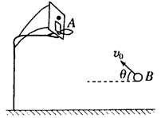
A．增大抛射速度，同时减小抛射角 B．增大抛射角，同时减小抛出速度
C．减小抛射速度，同时减小抛射角 D．增大抛射角，同时增大抛出速度
【参考答案】.B。
【名师解析】把篮球的运动逆向看作平抛运动，若从抛射点B向篮板方向水平移动一小段距离，仍使抛出的篮球垂直击中A点，则需要增大抛射角，同时减小抛出速度，选项B正确。
13.（2018石家庄模拟）如图所示，甲球从O点以水平速度v₁飞出，落在水平地面上的A点。乙球从B点以水平速度v₂飞出，落在水平地面上的B点反弹后恰好也落在A点.已知乙球在B点与地面碰撞反弹后瞬间水平方向的分速度不变、竖直方向的分速度方向相反大小不变，不计空气阻力。下列说法正确的是（ ）
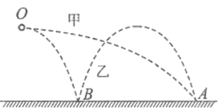
A.由O点到A点，甲球运动时间与乙球运动时间相等
B.甲球由O点到A点的水平位移是乙球由O点到B点水平位移的3倍
C. v₁:v₂ =3:1 D. v₁:v₂ =2:1
【参考答案】.BC
【名师解析】：根据题述情景和平抛运动规律，由O点到A点，甲球运动时间与乙球运动时间的1/3，选项A错误；甲球由O点到A点的水平位移是乙球由O点到B点水平位移的3倍，选项B正确；甲球从O点到A点，乙球O点到B点，运动时间相等，由x=vt可知，甲乙水平速度之比为v₁:v₂ =3:1，选项C正确D错误。
14．（2016安徽十校联考）如图所示，将篮球从同一位置斜向上抛出，其中有两次篮球垂直撞在竖直墙上，不计空气阻力，则下列说法中正确的是( )
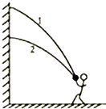
A．从抛出到撞墙，第二次球在空中运动的时间较短
B．篮球两次撞墙的速度可能相等
C．篮球两次抛出时速度的竖直分量可能相等
D．抛出时的动能，第一次一定比第二次大
【参考答案】.A
【名师解析】：本题可采用逆向思维，将斜抛运动变为平抛运动处理，迁移平抛运动在水平方向和竖直方向上的运动规律解答。将篮球的运动反向处理，即为平抛运动，第二次下落的高度较小，所以运动时间较短．选项A正确．由于水平射程相等，由x=v₀t得知第二次撞墙的水平分速度较大，即篮球第二次撞墙的速度较大，选项B错误．由v_{y}=gt，可知，第二次抛出时速度的竖直分量较小，选项C错误．根据速度的合成可知，不能比较两次抛出时的速度大小，动能大小不能确定，选项D错误．
15．将一个小球从光滑水平地面上一点抛出，小球的初始水平速度为u，竖直方向速度为v，忽略空气阻力，小球第一次到达最高点时离地面的距离为h。小球和地面发生第一次碰撞后，反弹至离地面h/4 的高度。以后每一次碰撞后反弹的高度都是前一次的1/4（每次碰撞前后小球的水平速度不变），小球在停止弹跳时所移动的总水平距离的极限是：（ ）
A．uv/g B．2uv/g C．3uv/g D．4uv/g
【参考答案】. D
【名师解析】将一个小球从光滑水平地面上一点抛出，做斜抛运动，小球第一次到达最高点时离地面的距离为h，从最高点下落到水平地面时间为t₁=v/g。小球和地面发生第一次碰撞后，反弹至离地面h/4 的高度，从最高点下落到水平地面时间为t₂=v/2g。小球和地面发生第二次碰撞后，反弹至离地面h/4×1/4=h/16 的高度，从最高点下落到水平地面时间为t₃=v/4g。以此类推，小球在停止弹跳时所花费的总时间t=2（t₁+ t₂+ t₃+ t₄+···）=2 v/g（1+1/2+1/4+1/8+```）=4 v/g。小球在停止弹跳时所移动的总水平距离的极限是x=ut=4uv/g,选项D正确。
16.在竖直平面内固定一光滑细圆管道，管道半径为R．若沿如图所示的两条虚线截去轨道的四分之一，管内有一个直径略小于管径的小球在运动，且恰能从一个截口抛出，从另一个截口无碰撞的进入继续做圆周运动．那么小球每次飞越无管区域的时间为（ ）
A．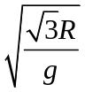 B．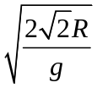 C．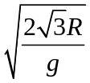 D．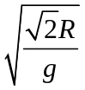
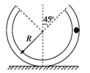
【参考答案】.B
【名师解析】则小球离开管口后只受重力作用，做斜抛运动。由于小球在竖直虚线两侧的运动对称。分析小球从最高点到进入截口的平抛运动，小球进入截口时速度方向与水平方向成45°角，小球水平分速度v_{x}和竖直分速度v_{y}相等。由图中几何关系可知，小球从最高点运动到截口时水平位移为x=Rcos45°=R。根据平抛运动规律，x=v_{x}t，y=v_{y}t，联立解得：y=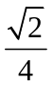R。由y=gt²，解得：t=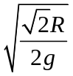。小球从离开管口运动到最高点的斜抛运动过程可逆向思维为从最高点运动到管口的平抛运动，所以小球每次飞越无管区域的时间为T=2t=2×=，选项B正确。
17．如图所示，水平地面上有相距为d的M、N两点，在M点的正上方某高度处有一A点。现在A点以速度v₁水平抛出一个小球的同时，从水平地面上的N点以速度v₂向左上方抛出另一个小球，其速度方向与水平地面的夹角为，两球恰好能在M、N连线中点的正上方相遇，不计空气阻力，则下列说法中正确的是（ ）
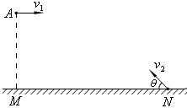
A．从点抛出的小球做匀变速曲线运动，从N点抛出的小球做变加速曲线运动
B．两小球抛出时的初速度之比为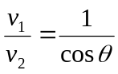
C．A、M两点间的竖直距离为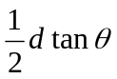
D．两小球从抛出到相遇的过程中，速度变化量相同
【参考答案】CD
【名师解析】两小球抛出后只受重力作用，在运动过程中的加速度均为重力加速度，故两小球均做匀变速曲线运动，选项A错误。设两小球相遇所用时间为t，d/2=v₁t=v₂cosθ·t，解得两小球抛出时的初速度之比为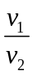=cosθ，选项B错误。h_{AM}=gt²+ v₂sinθ·t -gt²= v₂sinθ·t，与d/2= v₂cosθ·t联立解得，h_{AM}=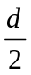tanθ，选项C正确。由g=△v/△t，可知两小球从抛出到相遇的过程中，速度变化量相同，选项D正确。

二．计算题
1. 亚运会男篮决赛过程中，王治郅为了避免韩国的抢断，弹地传球（篮球比赛运动员为了避免对方运动员对篮球的拦截，往往采取使篮球与地面发生一次碰撞反弹而传递给队友的传球方法）给队员刘炜．假设王治郅将篮球以v₀=5m/s的速率从离地面高h=0.8m处水平抛出，球与地面碰后水平方向的速度变为与地面碰前瞬间水平速度的4/5，球与地面碰后竖直方向的速度变为与地面碰前瞬间竖直方向速度的3/4，刘炜恰好在篮球的速度变为水平时接住篮球，篮球与地面碰撞作用的时间极短（可忽略不计），不计空气阻力，g=10m/s²，求：
（1）球与地面相碰前瞬间速度大小。
（2）王治郅抛球位置与刘炜接球位置之间的水平距离是多少？
【名师解析】：（1）由h=gt₁²，解得球被抛出到着地的时间t₁= 0.4s。
着地时竖直方向的分速度为v_{y}=gt=4m/s，
水平距离x₁=v₀t=2m
球与地面相碰前瞬间速度大小：v=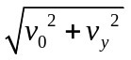=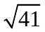m/s。
（2）反弹后竖直方向上的分速度v_{y}′=3v_{y}/4=3m/s ，由v_{y}′=gt₂，解得上升的时间t₂=0.3s
反弹后水平方向的速度v₀′=4v₀/5=4m/s
则反弹后水平方向上的位移x₂=v₀′t₂=4×0.3m=1.2m
王治郅．刘炜传球所用的时间为t=t₁+t₂=0.4+0.3s=0.7s．
王治郅抛球位置与刘炜接球位置之间的水平距离为x=x₁+x₂=3.2m
2. 在竖直平面建立如图所示的坐标系，y轴沿竖直方向向上，x轴沿水平方向向右，由A点斜射出一质量为m的质点，B和C是质点运动轨迹上两点，如图所示，其中l₀为常数。已知重力加速度为g，不计空气阻力的影响，求：
（1）质点从A到C运动过程中所经历的时间；
（2）质点经过C点时的速率。
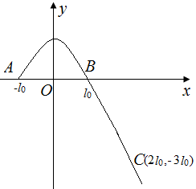
【名师解析】（1）由对称性可知，轨迹最高点在y轴上，设为P点。质点在水平方向上做匀速直线运动，又APBC水平间距相等，均为l₀，所以三段轨迹经历时间相等，设为t0.。由P到C竖直方向做初速度为零的匀加速直线运动，由△y_{PB}∶△y_{BC} =1∶3.
解得△y_{PB} =l₀.
由P到B，由l₀=gt₀²，解得：t₀=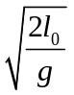。
所以质点从A到C运动过程中所经历的时间为：t=3t₀=3。
（2）由P到C，水平方向做匀速直线运动，v_{x}=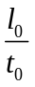=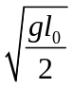，
质点经过C点时竖直分速度v_{y}=g`2 t₀=4,
质点经过C点时的速率v=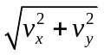=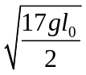。
3. 某同学在某砖墙前的高处水平抛出一个石子，石子在空中运动的部分轨迹照片如图所示。从照片可看出石子恰好垂直打在一倾角为37°的斜坡上的A点。已知每块砖的平均厚度为10 cm，抛出点到A点竖直方向刚好相距200块砖，取g＝10 m/s²。(sin 37°＝0.6，cos 37°＝0.8)求：
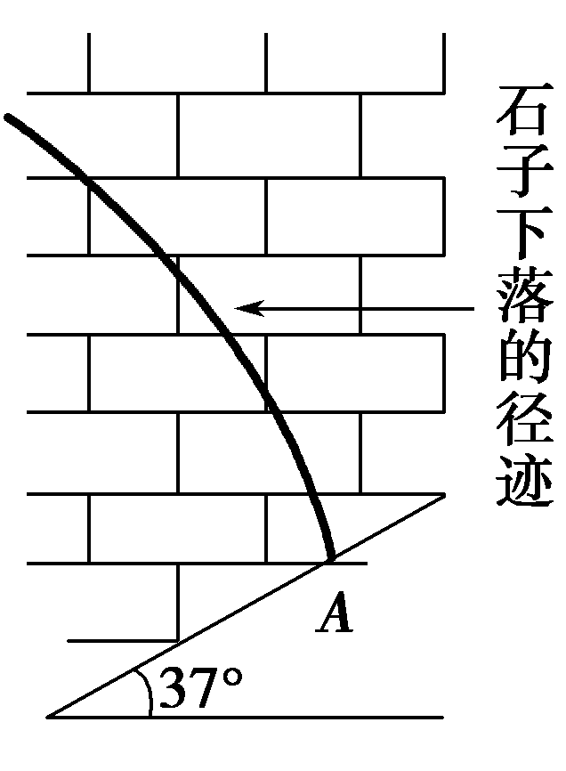
(1)石子在空中运动的时间t；
(2)石子水平抛出的速度v₀。
【参考答案】 (1)2 s (2)15 m/s
【名师解析】 (1)由题意可知：石子落到A点的竖直位移
y＝200×10×10^{－2} m＝20 m
由y＝gt²
得t＝2 s
(2)由A点的速度分解可得v₀＝v_{y}tan 37°
又因v_{y}＝gt
解得v_{y}＝20 m/s
故v₀＝15 m/s
4. （10分）水平地面上有一个半径为R的圆形轨道，竖直平面上边中点P离地面高为h，P正下方一点P′位于COA连线上且与轨道圆心O的距离为L（L>R），如图所示．现从P点水平抛出质量为m的小沙袋，使其击中轨道上的小车（沙袋与小车均视为质点，空气阻力不计）．
（1）小车停在轨道B点时（∠AOB＝90°），沙袋抛出后经多长时间击中小车？
（2）若小车匀速圆周运动顺时针经A点时沙袋抛出，为使沙袋能在B处击中小车，求小车的速率v应满足的条件．
O
P
A
P′
B
h
L
C
R
（3）若在C点击中小车，求小沙袋从顶点P平抛的初速度。
【名师解析】：（1） 由平抛运动规律， 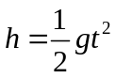 解得 t =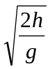 。 （2分）
（2）根据时间相等的条件：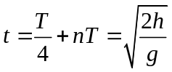（2分）
小车速度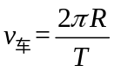（1分）
求得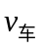=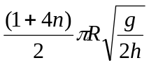 (n = 0,1,2,…) （2分）
（3）水平位移x=L+R，
由x=vt可得v=( L+R)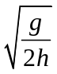. （3分）
5、如图示，O为竖直放置的半径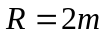的光滑管状轨道圆心，A、B两点关于O的竖直线对称，从A点将质量为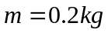的小球以某一速度斜向上抛出，无碰撞地由B点进入管道，小球经圆轨道最低点C无能量损失地进入长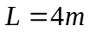水平粗糙轨道CD，小球与CD间动摩擦因数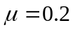，光滑半圆轨道DE竖直放置，E为最高点，G是与圆心O₁等高的点，小球经D点无能量损失进入半圆轨道并能到达GE间某处，已知圆管的直径远小于轨道半径R且略大于小球直径，OB与竖直方向间夹角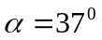，（取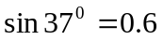，
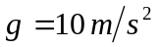）求：
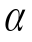
R
B
A
O
C
D
E
G
O₁
v₀
（1）小球在A点抛出时的初速度大小
（2）小球经过D点时的速度大小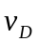
（3）半圆轨道DE的半径应满足的条件
【名师解析】理解的关键点在于A、B对称及无碰撞地由B点进入管道，说明A点抛出的小球的初速度与OA垂直，利用斜抛运动规律（运动独立性、等时性）可求初速度大小；小球从B到D，利用功能关系可求出小球到达D点时速度大小，再由牛顿运动定律可求小球对轨道的压力大小；利用“小球能到达GE间某处”这一条件找到两临界点“刚好过G点和刚好过E点”，然后利用能量关系求半圆轨道DE的半径应满足的条件。
规范解答：（1）因A、B关于O点的竖直线对称且小球能无碰撞地由B点进入管道，所以小球在A点抛出时速度与OA垂直，令小球到达B点时竖直速度为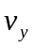，水平速度为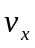，从A到B的时间为，则由斜抛运动规律知：
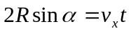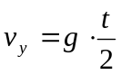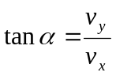
联立并代入数值得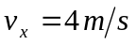， 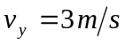
所以小球在B点速度即小球初速度为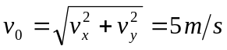
（2）小球从B到D由动能定理知
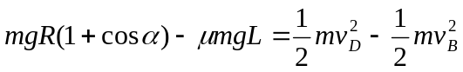
代入数值得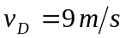
（3）因小球能到达GE间某处，所以当小球刚能过G点时，由动能定理知
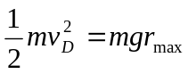 即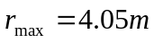
当小球恰能到E点时有：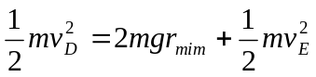 及 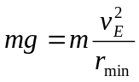
联立得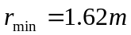
所以半圆轨道DE的半径应满足